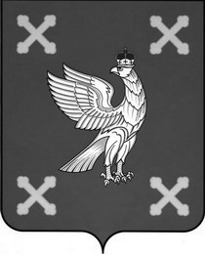

Управление образования
администрации Шуйского муниципального района

ПРИКАЗ

от 09.02.2023 № 40

О проведении муниципального конкурса "Смотр строя и песни" среди военно-патриотических отрядов общеобразовательных учреждений

В соответствии с планом работы Управления образования администрации Шуйского муниципального района и в целях военно-патриотического воспитания учащихся приказываю:
- Провести 21 февраля 2023 года муниципальный конкурс «Смотр строя и песни» среди военно-патриотических отрядов общеобразовательных учреждений на базе войсковой части № 03333 г. Шуя.
- Утвердить Положение о проведении муниципального конкурса «Смотр строя и песни» среди военно-патриотических отрядов общеобразовательных учреждений (Приложение 1).
- Утвердить состав жюри муниципального конкурса «Смотр строя и песни» среди военно-патриотических отрядов общеобразовательных учреждений (Приложение 2).
- Руководителям общеобразовательных учреждений:
- организовать подготовку учащихся к участию в муниципальном конкурсе «Смотр строя и песни» совместно с войсковой частью г. Шуя;
- направить 21 февраля 2023 года делегации учащихся на торжественное мероприятие по посвящению обучающихся в члены Всероссийского военно-патриотического общественного движения «Юнармия».
- Контроль за исполнением данного приказа возложить на начальника отдела общего, дополнительного образования и воспитания Управления образования Добренкову Н.А.

Начальник Управления
образования администрации Шуйского
муниципального района Е.А.Луковкина

Приложение 1
к приказу Управления образования администрации Шуйского муниципального района
от 09.02.2023 № 40

Положение
о проведении муниципального конкурса "Смотр строя и песни" военно-патриотических отрядов учащихся Шуйского муниципального района.

1. Общие положения
Муниципальный конкурс "Смотр строя и песни" (далее – Конкурс) проводится с учащимися образовательных учреждений Шуйского муниципального района, вступивших в члены Всероссийского движения «Юнармия», на основании плана работы штаба местного отделения Всероссийского детско-юношеского военно-патриотического движения «ЮНАРМИЯ» Шуйского муниципального района.
Цели и задачи конкурса:
- военно-патриотическое воспитание учащихся;
- пропаганда и популяризация военной службы среди учащихся;
- подготовка юношей к военной службе;
- формирование навыков выполнения строевых приёмов;
- отработка строевой подготовки отрядов.

2. Порядок и сроки проведения конкурса
Конкурс будет проходить на базе в/ч 03333.
Дата проведения – 21 февраля 2023 года. Начало – 10.00.
Участники конкурса: военно-патриотические отряды учащихся Шуйского муниципального района, вступивших в члены Всероссийского движения «Юнармия».
3. Условия проведения конкурса
Состав команды – командир, 10 юнармейцев.
Форма одежды – парадная юнармейская.
Жюри конкурса – 3(4) человека.
Система оценивания – Первенство командное. Техника выполнения каждого строевого приёма оценивается в баллах:
«5»- если приём выполнен в строгом соответствии с требованиями Строевого Устава ВС РФ, чётко, уверенно, красиво.
«4»- если приём выполнен в строгом соответствии с требованиями Строевого Устава ВС РФ, но при этом была допущена хотя бы одна незначительная ошибка.
«3»- если допущены грубые ошибки при выполнении строевых приемов и исполнения песни.
«2»-если не выполнены элементы строевого устава и неслаженное исполнение песни.
При равенстве баллов победитель определяется по наибольшему баллу элемента конкурса 6, а при равенстве его – 5, 2 соответственно.

4. Программа конкурса.
1. Все отряды находятся в общем строю (исходное положение) – в линию взводных колонн, в колонну по три по команде "вольно"». (критерий – дисциплина строя на протяжении всего конкурса).
2. Жеребьевка.
3. Конкурс проводится в строгой последовательности по программе, включающей следующий перечень строевых приемов и элементов, в соответствии со Строевым Уставом Вооружённых Сил РФ:
А. Выход отряда из исходного положения (любое) к месту проведения, доклад командира отряда преподавателю – организатору, ответ отряда на приветствие;
Б. Проверка строевой подготовки отряда: (выполнение команд: «Разойдись», «Становись», «Равняйсь», «Смирно»; повороты отряда на месте: «Направо», «Налево», «Кругом»; размыкание от середины и смыкание к середине; перестроение отряда из одной шеренги в две и обратно; движение на месте);
В. Выполнение отрядом воинского приветствия в движении;
Г. Прохождение с песней (исполняют один куплет и припев).

Приложение №1
к программе конкурса
«Смотр строя и песни»

Порядок проведения конкурса «Смотр строя и песни»

А.
Командир отряда командует: «Отряд, Разойдись!
Прибыв к месту проведения конкурса: «Ко мне в одну шеренгу становись! Нале-ВО!»

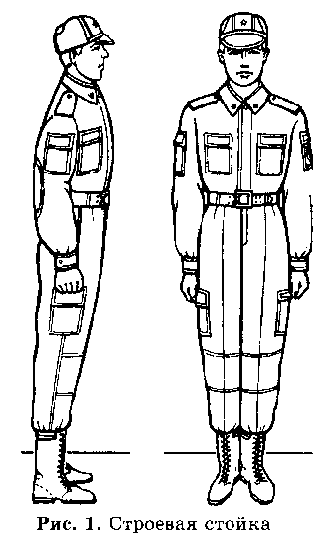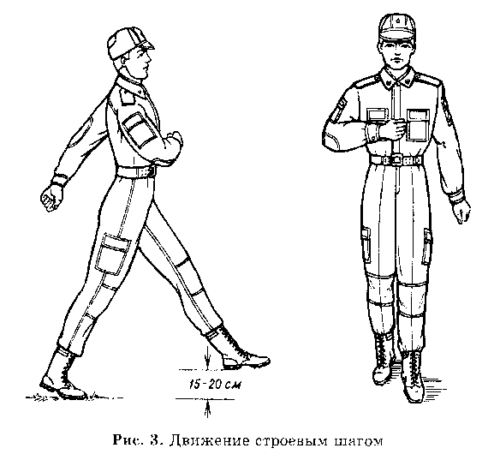

Строевым шагом выходит на середину строя:
«Отряд – РАВНЯЙСЬ! СМИРНО! Равнение на – СРЕДИНУ!» и докладывает преподавателю. Например: «Товарищ преподаватель! ____ отряд для проведения конкурса «Смотра строя и песни» - готовы. Командир отряда – юнармеец Петров»
Преподаватель приветствует отряд: «Здравствуйте, товарищи!»
Юнармейцы отвечают: «Здравия желаем, товарищ преподаватель!»
Преподаватель: «Вольно!».
Командир отряда дублирует команду и строевым шагом становится на свое место в строю.

Б.
Командир отряда переходит к выполнению программы в составе отряда: «Отряд – РАЗОЙДИСЬ!»
«Отряд, в одну шеренгу – СТАНОВИСЬ!» - отряд выстраивается влево от командира, быстро занимают свое место в строю. Командир отряда с началом построения выходит из строя и следит за выстраиванием отряда:
«Отряд – РАВНЯЙСЬ! СМИРНО!» - принимают строевую стойку.

Командир отряда подает команды для осуществления поворотов на месте:
«Отряд – Напра-ВО! Нале-ВО! Кру-ГОМ!»
«Середина – юнармеец Иванов. Отвечает: «Я!». Отряд, от середины разом-КНИСЬ!». «Отряд, к середине сом-КНИСЬ!».

«Отряд, на первый и второй – РАССЧИТАЙСЬ!»
«Отряд, в две шеренги – СТРОЙСЯ!»
«Отряд, в одну шеренгу – СТРОЙСЯ!»
«Отряд, Напра-ВО! Нале-ВО! Кру-ГОМ!»

«Отряд, на месте, шагом - МАРШ !
«Стой!»
В.

Остановив отряд, командир строевым шагом становится на свое место в строю:
«Отряд – РАВНЯЙСЬ! СМИРНО! Строевым шагом – МАРШ!»
При необходимости командует:
«Отряд, правое (левое) плечо вперед – МАРШ!» «ПРЯМО!»

За 10-15 шагов до преподавателя командир отряда командует:
«Отряд – СМИРНО! Равнение на – ПРАВО! (на-ЛЕВО!)» - повернув голову в сторону преподавателя, прикладывает руку к головному убору.
По команде «ВОЛЬНО» дублирует команду и опускает руку.

Г.
«Отряд, строевым шагом – МАРШ, песню запе-ВАЙ!» - по команде «Отряд» - все переходят на походный шаг; по исполнительной команде исполняют один куплет и припев песни.

Состав жюри муниципального конкурса «Смотр строя и песни»
среди военно-патриотических отрядов
общеобразовательных учреждений

- Ботыгин В.И. – начальник штаба местного отделения Всероссийского детско-юношеского военно-патриотического движения «ЮНАРМИЯ» Шуйского муниципального района,
- Катырев Б.А. – военный комиссар г. Шуя, палехского и Шуйского районов Ивановской области,
- Порошина Н.Н. – заместитель директора МАУДО «Центр творчества»,
- Представитель воинской части (по согласованию)

ЗАЯВКА
О проведении муниципального конкурса «Смотр строя и песни» среди военно-патриотических отрядов общеобразовательных учреждений.
ВПК __________________
№  п/п | Фамилия,  имя, отчество | Дата рождения
1
2
3
4
5
6
7
8
9
10
11

Представитель команды: ___________________________________________
(Ф.И.О.)

Контактный телефон и электронный адрес представителя команды

